临河区停车场专项规划批前公示

- 停车发展现状特征与问题

1.项目概述
从城市建设来看，巴彦淖尔市城市东西向框架已经拉开。临河西区的框架已经基本形成，大量行政办公设施搬迁至新区，新的城市行政文化中心正在形成。城市规模的扩大使得居民出行距离增加，机动化需求更为强烈。迅速增长的交通需求与城市道路、停车等交通资源的不足形成了鲜明的反差。
临河区的停车问题日益成为城市道路交通系统发展需要重点解决的问题。小汽车飞速增长导致的爆发式停车需求，与城区目前有限的停车设施供应水平严重失衡，对城区社会经济、交通体系均带来较大的影响。

人口：
2015年年末，临河区常住人口55.12万人，其中城镇人口37.20万人，乡村人口17.92万人。出生率为7.47‰，死亡率为5.89‰，人口自然增长率1.58‰。城镇化率达到67.5%，比上年提高0.8个百分点。

社会经济：
2015年临河区实现地区生产总值（GDP）287.1亿元，同比增长8.0%，人均地区生产总值52135元。近8年临河经济呈稳步增长趋势，GDP总量逐年增长，2014年增速达7.7%，增速放缓，经济结构更为合理。

汽车保有量：
随着经济的快速发展，临河区历年机动车保有量保持平稳增长的趋势，年平均增长率达14%。截止到2015年底，临河区机动车保有量合计为191256辆，汽车保有量合计为95858辆。临河区机动车构成比例中，汽车和摩托车占绝大多数，分别达到50%和36%。
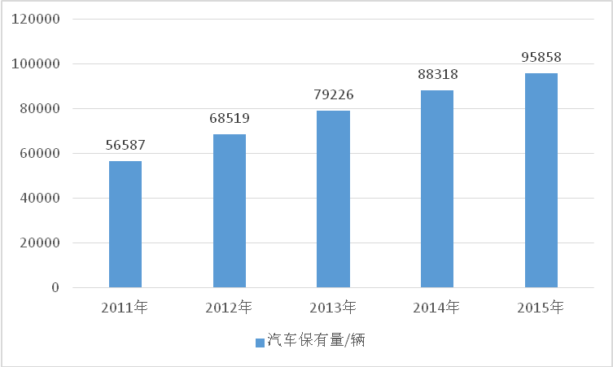

临河区历年汽车保有量及增长率图

规划范围：
参照招标文件以及《巴彦淖尔市城市总体规划2010-2030》以及《巴彦淖尔市中心城临河片区控制性详细规划》，确定范围为巴彦淖尔临河区，范围是西起水源地，东至朔方路，北起新110国道绕城线，南至总干渠，规划控制总面积为90.62平方公里。
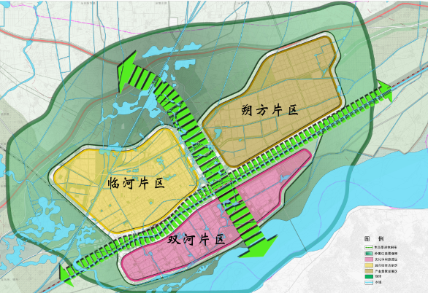

规划范围

规划年限：
本次研究将给出近期实施性方案，对远期提出指导性建议，同时规划方案应该与城市总体规划、市政府制定的战略性发展计划相一致，为此，研究年限分为：
- 近期（2017-2020年）
- 中远期（2020-2030年）

2.现状与问题分析

公共配建停车位情况：
目前，临河区公共配建停车位7439个，现状（已建成）公共配建停车泊位多为酒店、市政府机关及公共建筑配建停车位。其中，酒店、医院等配建停车位对外开放，临河区妇幼保健院已建成机械式立体停车楼。

路外公共停车场现状：
现阶临河区缺乏产业化运营的社会公共停车场，社会停车场建设投入不够。由于缺乏规划、投入资金有限等问题，使得全区的停车场奇缺，部分地下停车场也挪作他用。

路内停车现状：
临河区设置路内汽车停车位道路泊位总数24468个
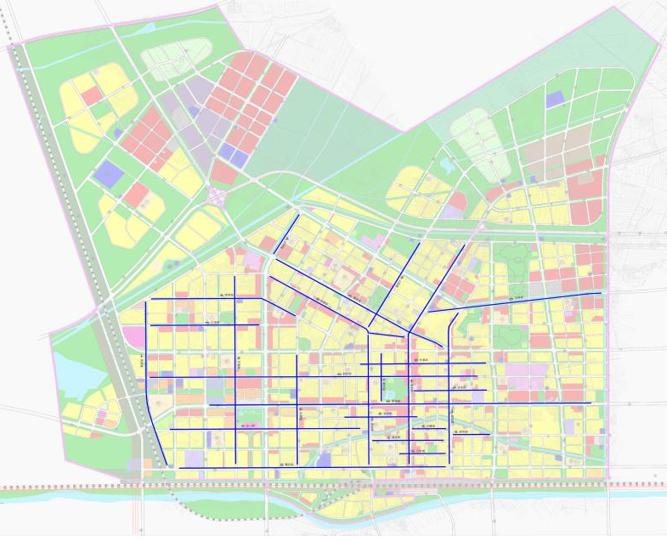

路内现状停车布局图

停车调查结论：
- 调查期间（3小时），路内停车平均时间达到52分钟，路内停车周转率较低
- 调查时段内，停车场的利用率都超过0.5，其中半成以上停车场的泊位利用率均超过0.9，说明现有停车场利用率高，路外停车资源有限。
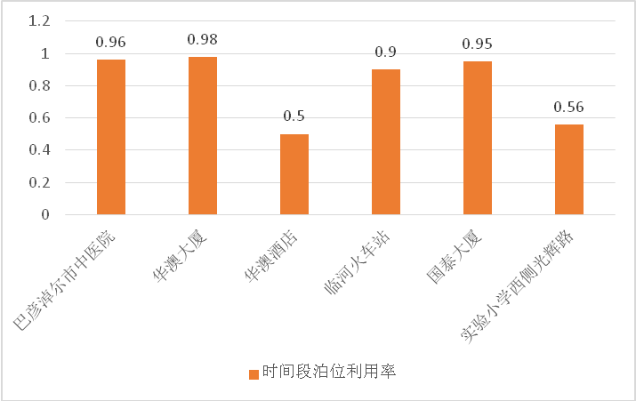
➢ 调查时段内泊位利用率

停车问题总结：
- 小汽车爆发式增长，停车空间应对不足
- 停车泊位缺口较大：机动车保有量146836，小汽车94128
- 停车泊位结构比例失衡：配建车位7439，路内公共停车位24468个
- 停车配建指标落后，执行、落实不足
- 配建要求较低，分类不细
- 执行不到位，挪用现象严重
- 未形成良性市场环境、管理体制机制不够健全
- 未形成停车付费习惯
- 违停现象严重
- 资本、管理方积极性不高
- 停车发展战略与需求预测

1.停车发展战略

城市停车设施发展目标：
- 近期目标：提高停车设施经营水平，增加公共停车泊位，改善停车供应。
- 远期目标：提高建筑物配建停车指标、执行严格的停车配建政策，形成以配建停车为主体、路外公共停车为辅助、路内停车为补充的停车格局 。

城市停车管理目标：
- 近期目标：对停车难的重点区域加强巡查，强化停车规划建设管理、经营管理、秩序管理。
- 远期目标：通过建设停车诱导系统和停车信息化管理等平台，建立完善的智能化信息化的停车管理体系，高效解决城市停车难问题。

总体战略：
- 差别供给、保障基本：建立停车政策分区，明确差别化的停车政策，推进公共停车场建设。
- 高效管理、远近结合：建立完善的法规体系和执法力量，加强停车违章处罚力度与覆盖范围。
- 以静制动、内外并举：结合公交发展政策，引导出行方式向公交转化。

停车分区与规划策略：
- 一类区域停车发展政策
严格限制地区——适度控制停车设施规模，培养绿色出行环境。
- 二类区域停车发展政策
一般限制地区——高度重视配建停车设施，同时加强公共停车设施的建设。
- 三类区域停车发展政策
适度发展地区——以配建停车设施为主导，供应适度超前。
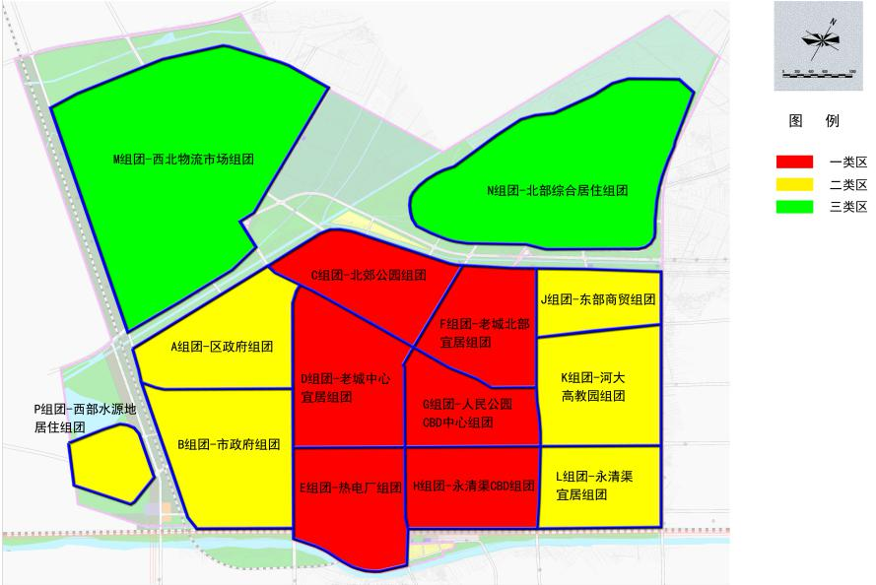

停车分区图

2.停车需求预测

机动车保有量预测：
- 2012年《巴彦淖尔市中心城临河片区控制性详细规划》中预测汽车保有量：
- 2020年：临河区汽车保有量达7.2万辆；
- 2030年：临河区汽车保有量达16万辆。
- 本规划预测汽车保有量：
- 2020年：临河区汽车保有量达12.44万辆；
- 2030年：临河区汽车保有量达20.88万辆。

停车泊位总体需求结果：
根据基本车位和出行车位预测的结果，2020年临河区停车泊位总体需求为158700个，2030年临河区停车泊位总体需求为256699个。

停车需求分类预测：
2020年临河区需求泊位总数158701个。其中，配建泊位131196个，路外公共泊位20158个，路内公共泊位7347个。
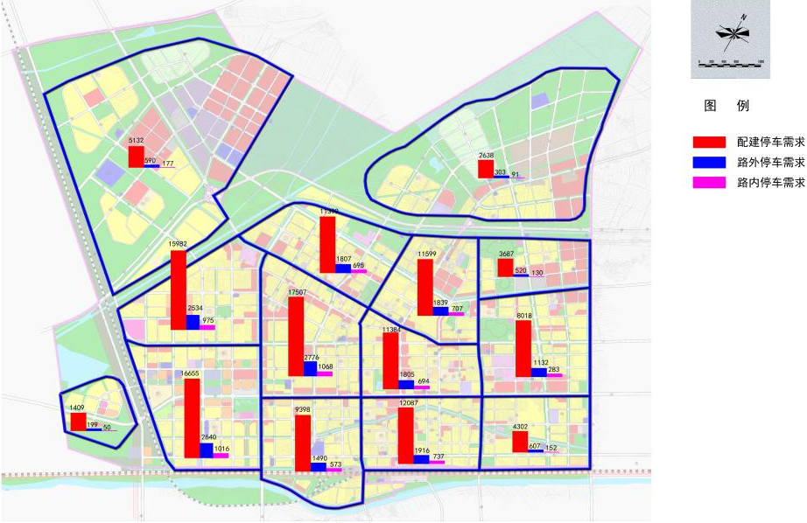

2020年城市停车需求分布
2030年临河区需求泊位总数256698个。其中，配建泊位213981个，路外公共泊位31540个，路内公共泊位11177个。
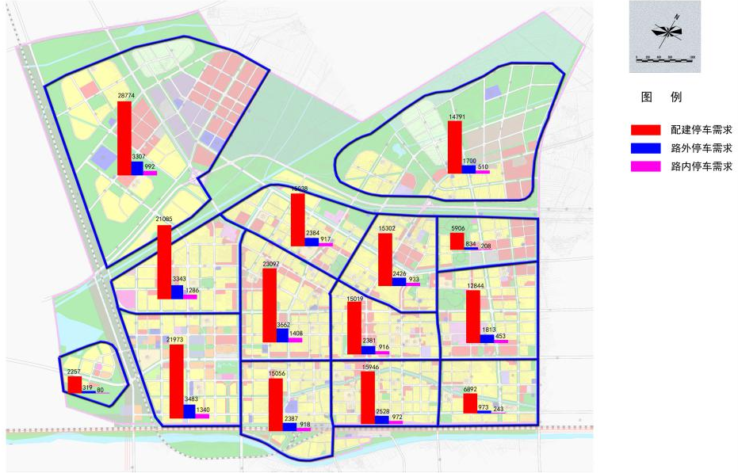

2030年城市停车需求分布
- 停车规划方案与实施保障

1.建筑项目停车配建指标的制定

建筑物机动车停车配建指标：

巴彦淖尔市建筑物机动车停车配建指标（建议值）
建筑物类型 |  |  | 计算单位 | 机动车 |  | 非机动车
 |  |  | 计算单位 | 核心区 | 一般区 | 非机动车
居住 | 普通商品房 | 面积≤90m² | 车位/户 | 1.0 | 1.5 | 1.2
居住 | 普通商品房 | 90m²＜面积≤140m² | 车位/户 | 1.2 | 1.5 | 1.0
居住 | 普通商品房 | 140m²＜面积 | 车位/户 | 1.5 | 1.8 | 1.0
居住 | 保障性住房 |  | 车位/户 | 0.5 | 0.8 | 1.5
居住 | 农民动迁房 |  | 车位/户 | 1.0 | 1.5 | 1.5
商业 | 综合性商业 |  | 车位/100平方米建筑面积 | 1.0 | 1.5 | 1.5
商业 | 市场 |  | 车位/100平方米建筑面积 | 1.2 | 1.8 | 2.0
服务 | 餐饮、娱乐 |  | 车位/100平方米建筑面积 | 1.5 | 1.8 | 0.75
服务 | 旅馆业用地 |  | 车位/客房 | 0.5 | 0.6 | 0.5
办公 | 行政办公 |  | 车位/100平方米建筑面积 | 1.5 | 2.0 | 1.5
办公 | 商务办公 |  | 车位/100平方米建筑面积 | 1.0 | 1.2 | 1.5
*场馆与园林 | *影剧院 |  | 车位/100座位 | 2.0 | 3.0 | 10.0
*场馆与园林 | *文化场馆 |  | 车位/100平方米建筑面积 | 0.6 | 0.8 | 2.0
*场馆与园林 | *会展场馆 |  | 车位/100平方米建筑面积 | 0.8 | 1.0 | 2.0
*场馆与园林 | *体育场馆 |  | 车位/100座位 | 2.0 | 3.0 | 20.0
*场馆与园林 | *公园景区 |  | 车位/公顷占地面积 | 5 | 8 | 20.0
医疗 | 社区医院 |  | 车位/100平方米建筑面积 | 0.8 | 1.0 | 1.5
医疗 | *综合医院 |  | 车位/100平方米建筑面积 | 1.0 | 1.5 | 1.0
学校 | 大中专院校 |  | 车位/100师生 | 3 | 5 | 50.0
学校 | 中学 |  | 车位/100师生 | 1.5 | 1.5 | 50.0
学校 | 小、幼、托 |  | 车位/100师生 | 1.0 | 1.0 | 5.0
*交通枢纽 | *火车站 |  | 车位/百名旅客设计量 | 0.5 | 0.8 | 1.5
*交通枢纽 | *汽车站 |  | 车位/百名旅客设计量 | 0.8 | 1.0 | 3.0
工业 | 一般工业 |  | 车位/100平方米建筑面积 | -- | 0.2 | 2.0
工业 | *物流 |  | 车位/100平方米建筑面积 | -- | 0.5 | 2.0
注：1.本表为巴彦淖尔市建筑物配建停车泊位的设置标准，表中所列指标值均为配建指标下限；
2.非机动车配建指标包括自行车、三轮车、助力车、摩托车等停放要求类似自行车的各类车辆；
3.本表以 *号注明的建筑类型需要进行交通影响分析确定其具体配建值，本表给出的均为参考值。

地面车位、地下停车库车位的比例：
目前临河地下停车泊位非常少，同时被占用的非常多。地下停车泊位比例的提高将是一个循序渐进的过程，难以一簇而就。不同区位用地条件的差异决定了建设地下泊位的迫切程度不同，规划应根据需要采取不同指标，建议核心区新、改建建筑配建停车地下泊位比例达到80%，巴彦淖尔范围内达到70%，外围地区达到50%以上。

特殊车位的配建指标：

特殊机动车位设置最低标准
建筑物类型 | 计算单位 | 装卸车位 | 出租车车位 | 无障碍车位
住宅 | 车位/10000平方米 | 0 | 0.5 | 每100个车位设置一个
饭店、宾馆 | 车位/100客房 | 0.5 | 1.0 | 每100个车位设置一个
办公 | 车位/10000平方米 | 0.2 | 1.0 | 每100个车位设置一个
商业场所 | 车位/10000平方米 | 1.0 | 2.0 | 每100个车位设置一个
餐饮、娱乐 | 车位/1000平方米 | 0.3（娱乐免设） | 0.3 | 每100个车位设置一个
医院 | 车位/100床位 | 按需要增加救护车位 | 1.0 | 每100个车位设置一个
工业 | 车位/10000平方米 | 1.0 | 0 | 每100个车位设置一个

充电桩的配建要求：
新建住宅配建停车位和大型公共建筑物配建停车场（如商业、办公、展会等）、社会公共停车场建设充电设施或预留建设安装条件的车位比例不低于10%，其余应预留建设安装条件。

2.城市公共停车场规划方案
由于城市发展建设不可预见因素影响和停车场自身服务半径、建设成本的制约，在当前阶段，试图对远期城市公共停车场点位进行准确地定位是困难的，也是不科学不可取的，远期公共停车场的规划应该是可控制性、可操作性和一定弹性的有机结合，本规划主要通过弹性的用地落实、必须的泊位密度、可行的泊位结构等指标实现对远期城市公共停车场的控制。
共规划城市公共停车场159处，停车泊位29450个。
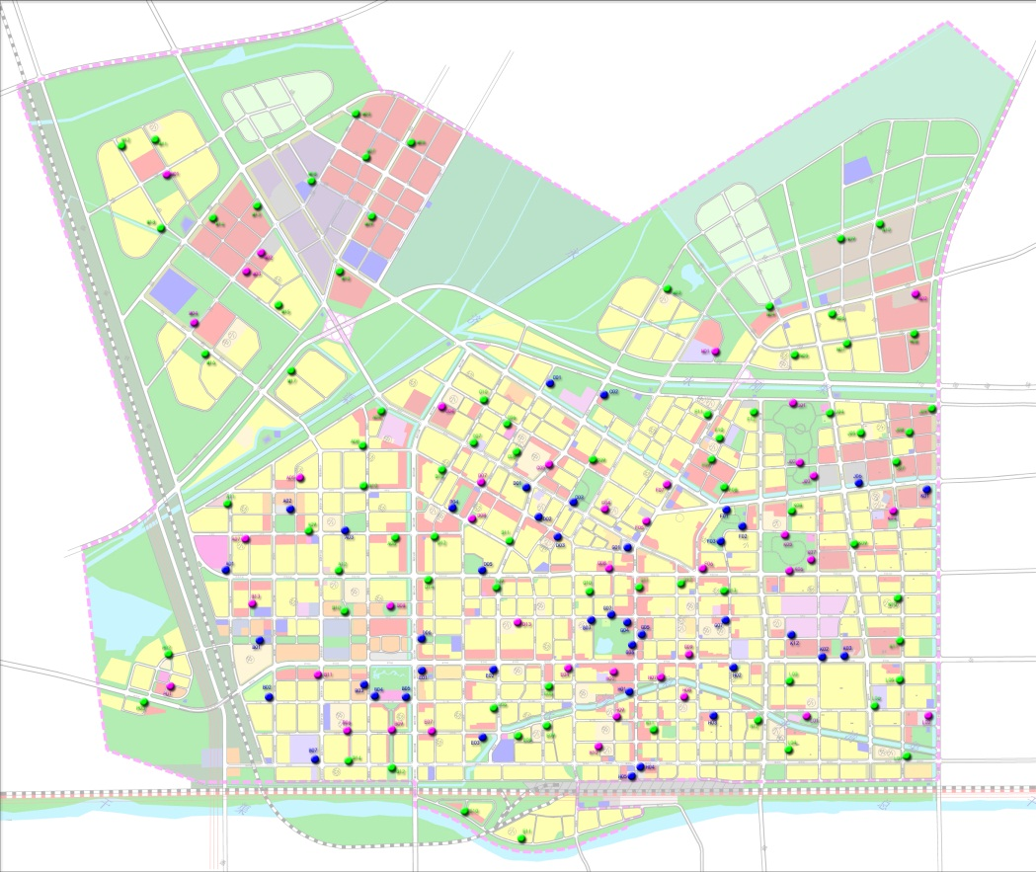

城市公共停车场布局图

3.城市路内停车规划方案
路内停车规划具有弹性和滚动性，是一个动态的过程。随着城市建设的发展，道路网功能的调整，路外停车场的建成使用，交通组织的变化，路内停车布局也会作适当的调整。
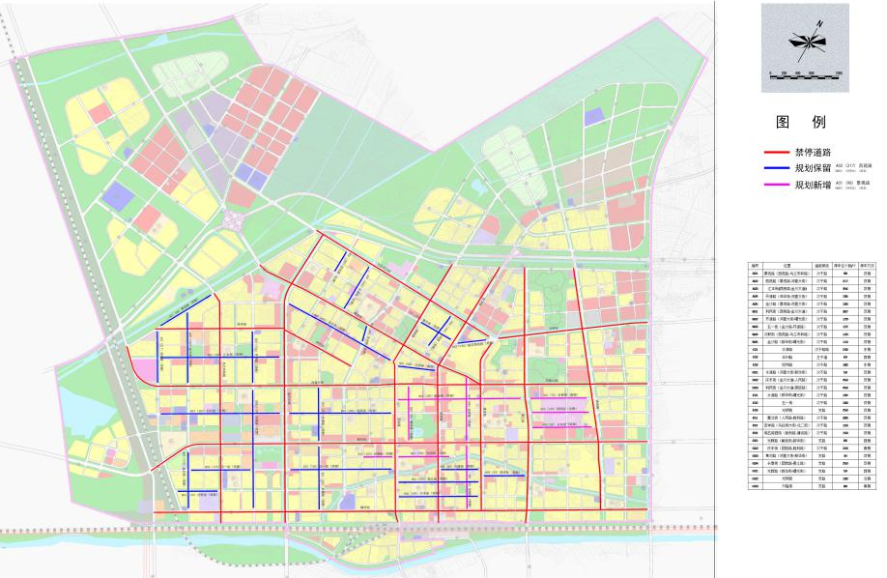

城市路内停车位规划图

4.典型片区停车改善方案
拟清退、买断已有地下空间8处，共可提供停车泊位1200个左右。

拟清退地下停车场一览表
停车场名称 | 停车场位置 | 增加车位数（清退后）
四季花城（二区)地下停车场 | 新华街北、明珠路西 | 200-250个
维多利广场地下停车场 | 新华街北、水源路东 | 250-300个
海萨大酒店地下停车场 | 河套大街南、胜利路西 | 150个
蓝宇酒店地下停车场 | 长春街南、胜利路西 | 122个
金川大厦地下停车场 | 利民街北、胜利路西 | 15-20个
东方珀丽大厦地下停车场 | 利民街南、胜利路西 | 260个
国泰大厦地下停车场 | 光明街南、胜利路西 | 55个
富源商厦地下停车场 | 永安街南、胜利路东 | 85个

重点片区公共停车场规模与选址：

新建停车场一览表
编号 | 停车场名称 | 停车场位置 | 车位数（个） | 依据 | 占地面积（m²） | 布局形式 | 备注
G-02 | 人民公园北门停车场 | 利民街北、胜利路西 | 200 | 控规 | 1306 | 刚性 | 地下自走式
G-04 | 东星月广场 | 利民街南、胜利路西 | 300 | 新增 | 500 | 刚性 | 地下自走式
G-06 | 人民公园东门停车场 | 胜利路西、新华街北 | 240 | 控规 | 3026 | 刚性 | 机械停车
H-01 | 铁路医院 | 胜利路、育红街 | 240 | 新增 | 2400 | 刚性 | 停车楼
H-02 | 国泰广场 | 光明街、胜利路 | 100 | 新增 | 2400 | 刚性 | 机械停车
H-05 | 火车站停车场 | 曙光街南、胜利路西 | 100 | 新增 | 2200 | 刚性 | 机械停车
E-04 | 金百富停车场 | 新华街北、团结路西 | 100 | 新增 | 3000 | 半刚性 | 机械停车
合计 |  |  | 1280
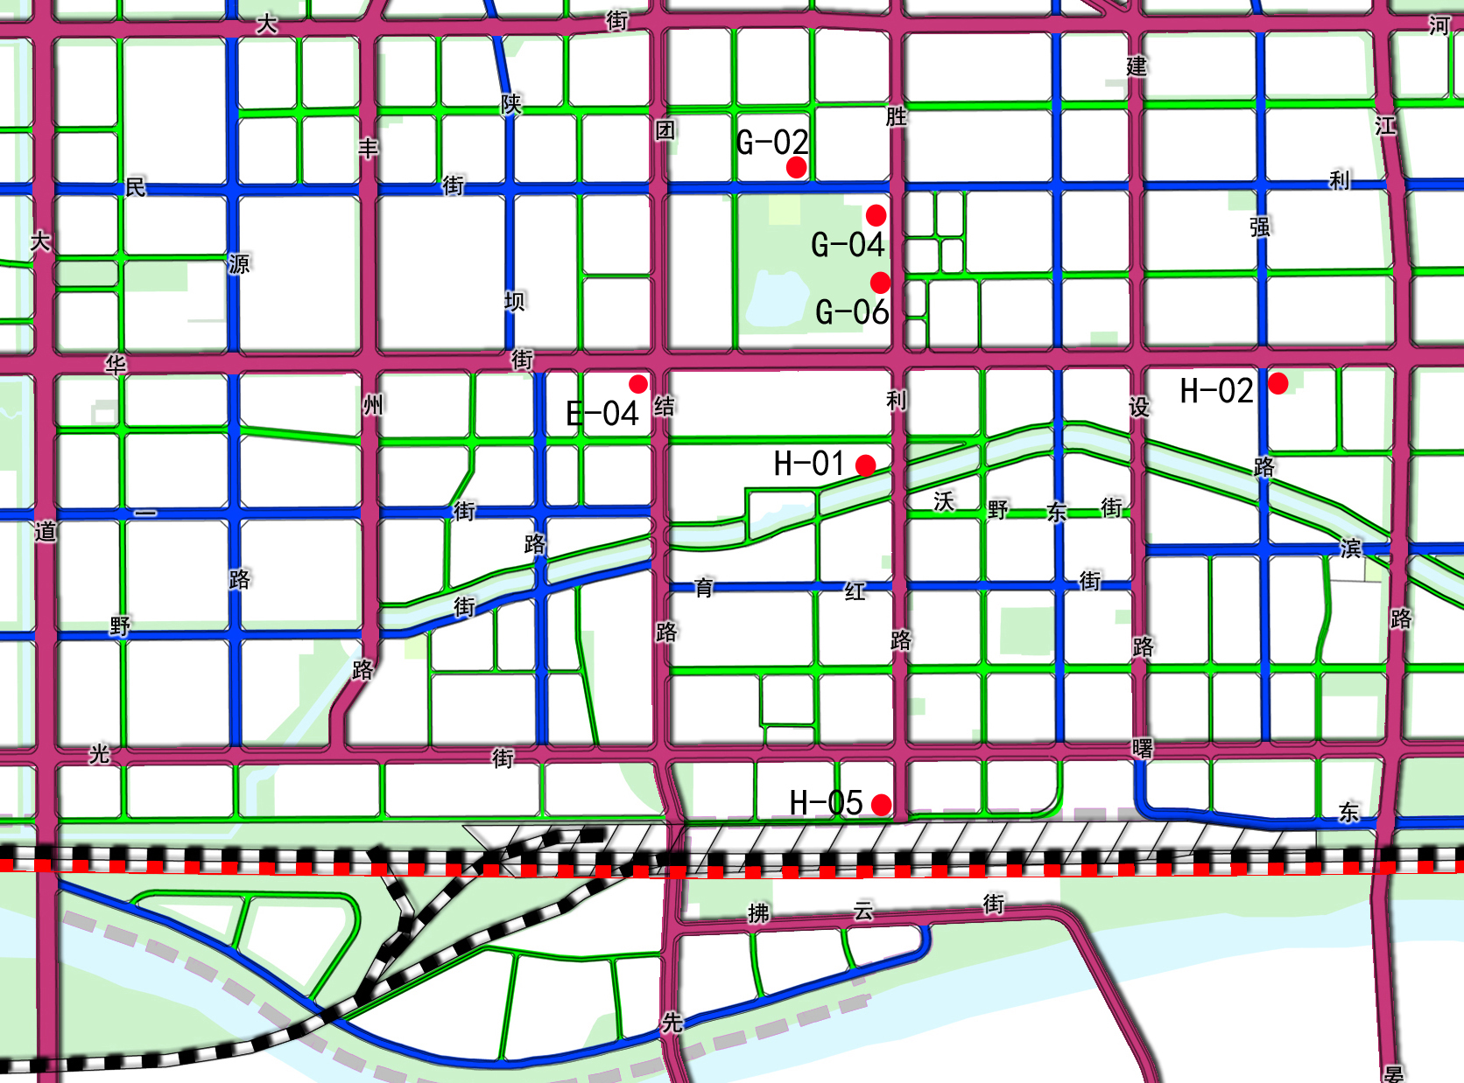

典型片区公共停车场规划方案

近期公共停车场建设方案：
- 选址1：人民公园北门停车场
人民公园北门停车场现状为公园篮球场，考虑将地下空间开发成停车场，地面设置部分非机动车停车及新能源汽车充电桩。停车场用地面积3000㎡，建成后约提供200个停车位。停车场出入口分别设置在健康路和利民街。
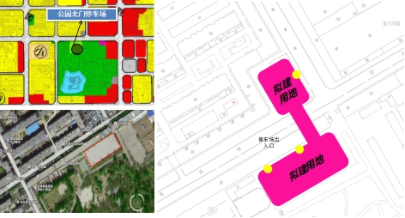

人民公园北门停车场建设方案
- 选址2：人民公园东门停车场
人民公园东门停车场现状为停车用地，与控规用地属性相符。拟建设地下停车场（桶式停车楼），预计能提供240个停车位，停车场设置2个出入口可供车辆同时进出。
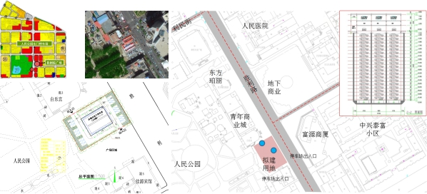

人民公园东门停车场建设方案
- 选址3：铁路医院停车场
方案考虑利用已搬迁医院建设停车楼，同时建设公交停车场，解决火车站公交车夜间停车问题。停车场占地面积约3600㎡，提供车位约 150 个。停车场出入口分别设置在胜利路和育红街上。
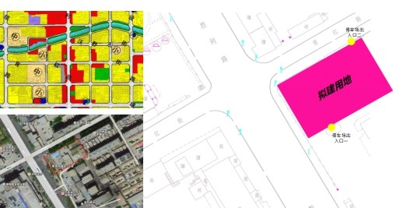

铁路医院停车场建设方案
- 选址4：星月广场地下停车场
在星月广场建下沉式广场和地下停车场，总建筑面积约为20000㎡，停车面积约为10000㎡，能够提供300个停车位。停车场设置三个出入口，分别位于解放路、庆丰街及奇石馆门口道路。
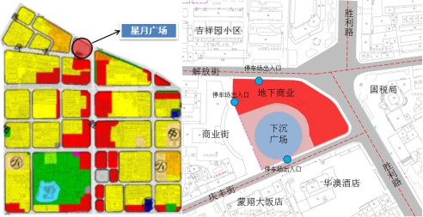

星月广场地下停车场建设方案
- 选址5：国泰广场停车场
国泰广场停车场选址现状为低矮居民建筑，利用河道景观治理机会，拆迁旁边农居点，建设停车楼，不影响城市面貌。拟件地下停车场，约提供100个停车泊位。
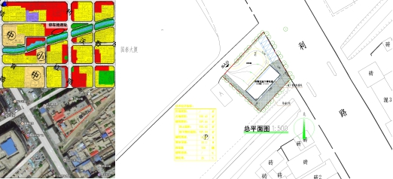

国泰广场停车场建设方案
- 选址6：火车站停车场
火车站停车场所占地块在控规中为广场用地，现状作为停车场使用，并且已经停满了车辆。由于站前空间有限，停车场预计建成机械式立体停车楼，备选地一占地面积约为2200㎡，能提供220个停车位，设置两个出入口分别与红铁街和胜利路衔接；备选地二约800㎡，设置一个出入口与红铁街衔接。
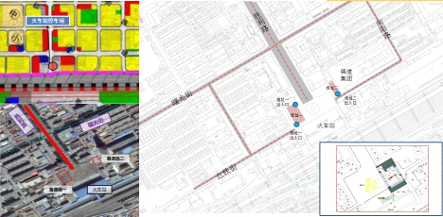

火车站停车场建设方案
- 选址七：金百富停车场
金百富停车场所占地块用地权属为医院用地，现状作为停车场使用，用地面积3000㎡。停车场预计建成机械式立体停车楼，能提供约100个泊位，拟设置两个出入口，分别位于新华街和团结路。
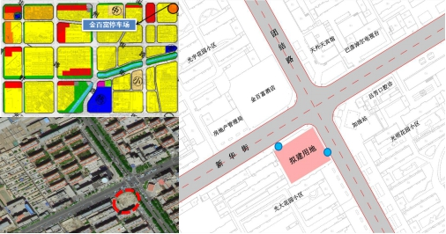

金百富停车场建设方案

5.停车管理政策

建立公共停车管理体系：
- 完善停车管理机构
在综合交通管理部门下，设置专门的停车管理职能机构，由它把目前分散在各个部门的与停车有关的职能集中过来，统一负责制定城市停车政策和地方性停车法规，以及路内、外停车设施的规划、审批、筹资、建设、管理、价格监控等职责。
- 规范公共停车场经营管理
市政府尽快统一标准并明确各类停车场的经营主体、经营模式及经营范围，规范各类停车场的经营标准、停车设施、停车服务和收费标准，提升停车管理水平。
- 建立社会公共资源类停车场统一经营管理主体
建议市政府应将全市范围内的社会公共资源类停车场纳入统一管理，成立一家或数家专业停车经营管理主体，实行规范管理。

停车收费原则：
- 收费区域差异化
总体采用“一类区大于二类区，二类区大于三类区”的原则。
- 收费时间差异化
总体采取“高峰小时收费大于非高峰小时收费，白天收费高于夜间收费”的原则。
- 路内路外差异化
路内停车收费标准高于路外收费标准。

6.停车管理智能化

总体架构：
智能停车系统要达到向用户实时动态地提供停车场的泊位、空满信息、一般路径或最优路径等与停车相关的向导信息的目的，必须组建一个集信息采集、处理、传输、发布等功能于一体的系统。

智能停车系统总体框架

停车服务分系统（面向公众）：
- 停车诱导信息板建设
停车诱导可变信息板是一种能随停车状况的变化，随时改变其显示内容的动态标志，可实时地显示其附近各停车场的位置和车位利用情况，使司机能在路口提前了解到附近各停车场的空满情况及车辆行驶路线。
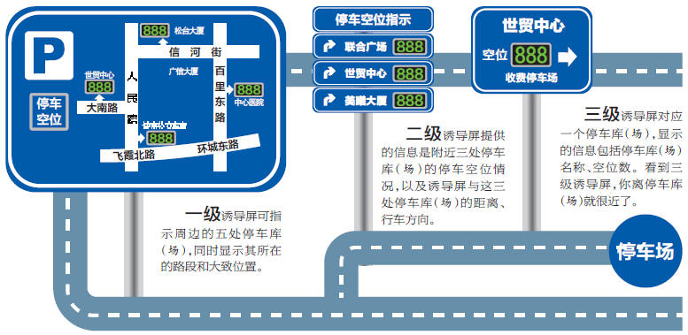

停车诱导屏
- 停车APP
为缓解因公共停车设施供应服务信息不透明引发的停车难、停车乱矛盾，巴彦淖尔市政府可以委托相关企业研发一款官方的停车APP应用程序，APP信息来源于实时更新的停车信息综合管理服务平台。

管理部门分系统（面向政府）：
建设一个停车信息综合管理服务平台对停车数据进行综合分析与挖掘应用，通过建立量化模型和决策支持模型，为停车政策的调整提供辅助决策支持。
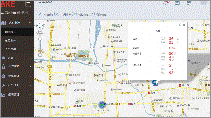  地图模式 | 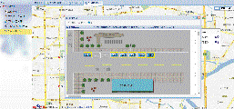  实时停车场车位信息
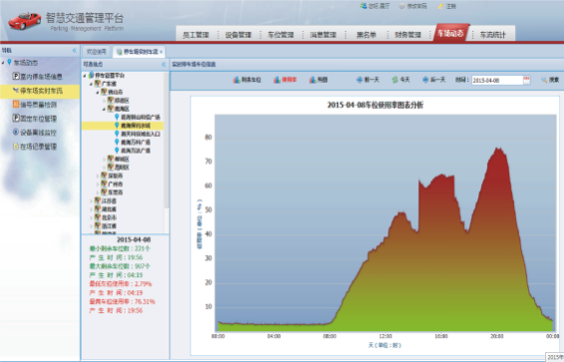  车位使用率表分析 | 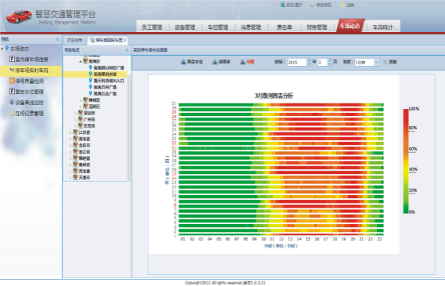  路内车位实时状况

停车信息综合管理服务平台功能

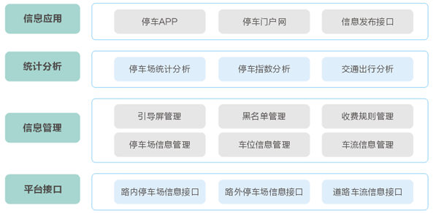

停车信息综合管理服务平台架构

停车场（库）分系统（面向企业）：
- 路外停车场管理
  实时监控 | 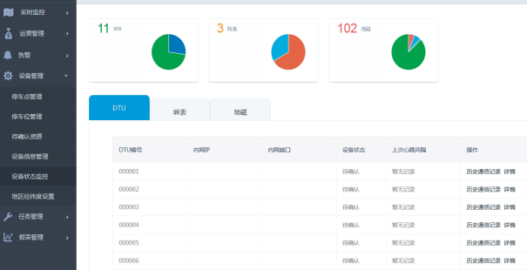  设备管理
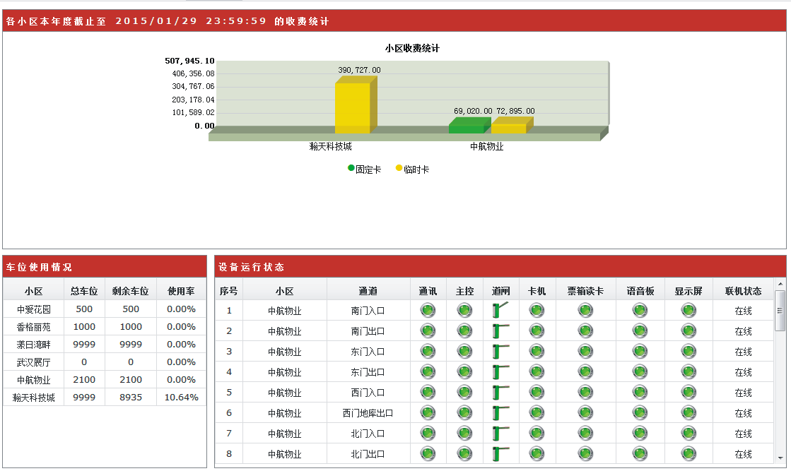  收费统计 | 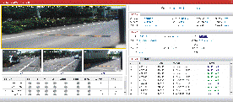  岗亭监控

内部运营管理子系统平台功能
- 路内停车场管理
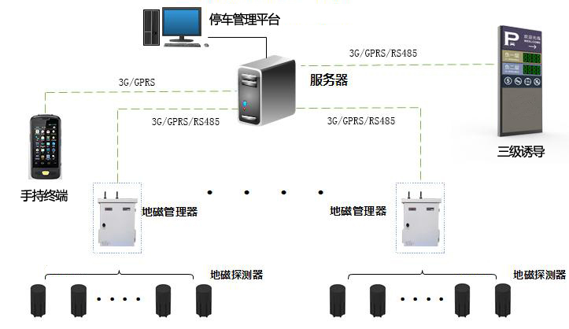

路内停车管理子系统架构

停车诱导系统：
城市停车诱导系统的任务是将信息处理系统处理过的信息，以适当的方式向外界分若干个层次发布出来，通常是由控制中心，随时将停车场的停车位信息在可变信息显示板上以视觉的方式提供给驾驶员。

城市停车诱导系统架构

7.近期实施计划

近期时间范围：
根据城市总体规划和停车设施专项规划年限，确定近期建设时间范围为2017-2020年。

近期建设重点：
A组团-区政府组团、B组团-市政府组团、C组团-北郊公园组团、D组团-老城中心宜居组团、E组团-热电厂组团、F组团-老城北部宜居组团、G组团-人民公园CBD中心组团、H组团-永清渠CBD组团，是近期规划布局的重点结合临河区旧城改造、项目开发来进行停车场选址建设。近期建设公共停车场56个，提供11590个泊位。

8.规划实施保障措施

规划实施管理机制和对策：
- 健全法律法规，加大宣传力度，规范管理者和使用者的行为
- 严格执法落实保障措施
- 建立专门的停车管理机构
- 加强停车设施的竣工验收工作
- 引入交通影响评价制度

实施保障建议：
- 引入停车产业化
- 建筑物停车配建标准应定期调整以提高适用性
- 加快停车先进技术的推广与应用的政策
- 以人为本，关爱弱势群体的政策

